Белорусский государственный технологический университет

Факультет информационных технологий

Кафедра программной инженерии

 Лабораторная работа №12

По дисциплине «Конструирование программного обеспечения»

На тему «Формальные языки и формальные грамматики, порождающие их»

Выполнил:

Студент 1 курса 6 группы  
Филипюк Илья Андреевич  
Преподаватель: Наркевич А.С.

Минск, 2024

**Отчёт**

*Вариант12*

1. a. Определить в БНФ понятие «строка», состоящая из символов a, b, 5. Первый символ цифра.

**a.** <строка> ::= <цифра> {<символ> | <цифра>}

<цифра> ::= 0 | 1 | 2 | 3 | 4 | 5 | 6 | 7 | 8 | 9

<символ> ::= 'a' | 'b' | '5'

**Порождающая грамматика G:**

G = {T, N, P, S}, где:

1. Терминалы T = { ‘a’, ‘b’, ‘5’}
2. Нетерминалы N = { Z,S}
3. Правило P:

S-> ‘5’ {ZS | SZ}

Z -> ‘a’ | ‘b’ | ‘5’

1. **Приведите пример вывода правильной цепочки языка.**

Правило P:

S-> ‘5’ {Z S | S Z}

Z -> ‘a’ | ‘b’ | ‘5’

Построим несколько цепочек вывода в этой грамматике:

* + - 1. S ‘5’ZS ‘5’‘b’S ‘5’’b’’5’
      2. S ‘5’SZ ‘5’’5’Z ‘5’’5’’b’

1. **Постройте дерево вывода для этой цепочки**
2. **Определите тип заданной вами грамматики по иерархии Хомского. Обоснуйте свой ответ.**

Грамматика является грамматикой типа 2 по иерархии Хомского, то есть она является контекстно-свободной грамматикой.

Т. к. В контекстно-свободной грамматике каждое правило имеет вид A -> w, где A — это нетерминальный символ, а w — это цепочка, состоящая из терминальных и/или нетерминальных символов.

**Ответы на вопросы**

1. 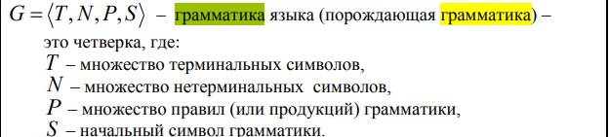
2. Цепочка а порождена цепочкой b (во втором случае включая пустую цепочку)
3. Язык, порождаемый грамматикой – это множество всех выводимых из грамматики терминальных цепочек
4. Иерархия Хомского – это множество грамматик типа 0, 1, 2 и 3
5. 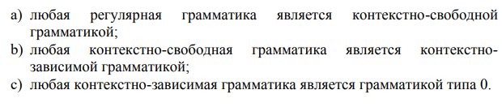
6. Формальные языки классифицируются по типу порождающих их грамматик.
7. 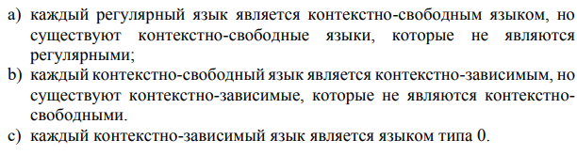
8. Тип 0: α →β

Тип 1: α1 Aα2 →α1 βα2

Тип 2: A→α, где A — нетерминал, β — цепочка нетерминалов и терминалов.

Тип 3: Правила праволинейной грамматики: A→α или A→αB

Правила леволинейной грамматики: A→α или A→ Bα